**Pair Project**

Shilin Liu (v-shilil) Zhao Li (v-zaol)

Plan & Report

《2048 Number puzzle game》是一款数字益智游戏，游戏设计在4×4的网格中，游戏开始时，场上存在两个方块，其数值为2或者4。玩家可以通过选择上下左右4个方向控制场中所有方块的移动，玩家的每次有效移动（改变了方格的位置或者有合并产生）会使电脑在剩余的空白方格中随机生成一个数值为2或者4的方块。相邻的数字相同的方块在同向相撞时会相加。游戏的胜利条件是产生一个数值为2048的方块。更广义的胜利条件：产生数值更高的方块（更高的得分），如4096。

本项目要求设计一个AI程序作为玩家使玩家得到的分尽可能的高。

实现的基本想法是将2048游戏看作一个player与computer之间的二人博弈问题。Player先基于初始的格局选择下一步（上下左右），然后computer根据player的选择在新格局的空白位置上放入2或者4，player再根据computer放入2或者4之后的格局判断下一步的方向，如此往复，直到4×4的方格全部被填满且不可合并，此时得到的成绩为player在游戏中的成绩。

本项目要求程序根据当前局面选择下一步前进的方向使得player的成绩尽可能的高。

这就需要设计一个估价函数来衡量局面的好坏。

基于观察与调研，我们采用了以下4个方面来衡量一个局面

1. 空格数

显然空格数越多，游戏结束的概率越小。

1. 分数

本程序的目标就是使得player得到的分数尽可能的高，所以很自然的分数也可以成为衡量局面优劣的一个指标，但是我们使用的一次移动获得的分数，会存在局限性，所以我们赋给该因素的权重也不是很大，分数也首先对2取对数进行了处理。

1. 光滑性

当相邻两个格子的数值一样时，我们可以将他们合并得到分数。相邻方格的数值越接近他们将来合并的几率也就越大。

1. 单调性

单调性指方格从左到右和从上到下均遵循较好的单调性，如自上向下方格数值（递增 / 递减），自左到右，风格数值（递减 / 递增）（此处应有4种情况）。基于观察，局面单调性好倾向于得到较高的分数，计算单调性的时候，我们对局面上各方块的数值开根号而未采用对2取对数以凸显大数的重要性，计算该项时，我们取空白方块的数值为1。

我们假设computer是足够理性的，其目标为使得player得到的分数最少，我们可以应用MinMax算法保证我们可能得到的最坏结果最好，由于局面数较多，不可能构建完整的博弈树，所以我们在每一步构建2个回合的博弈树来保证两个回合之后我们可能面临的最坏局面最好。

Results

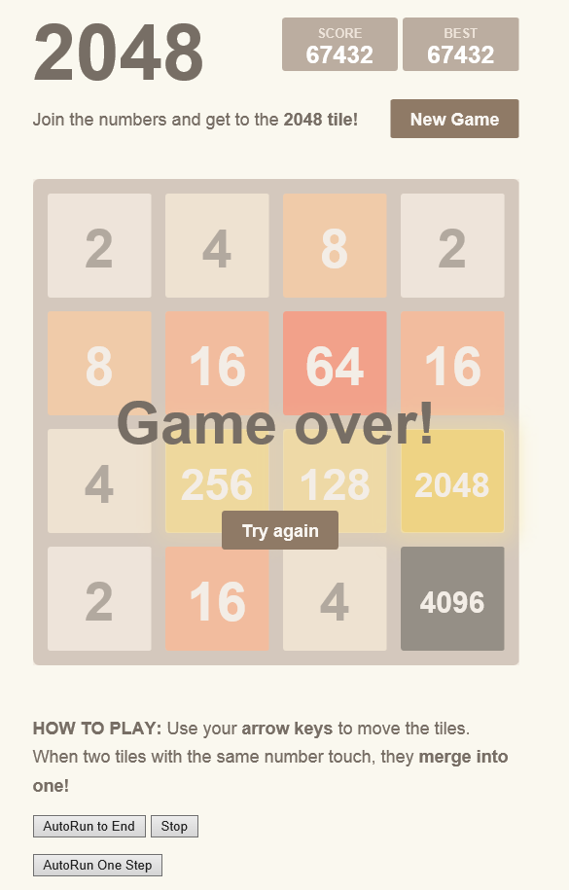

Using our program get one 4096 tile and one 2048 tile (score 67432)

We can get 30000 points as an average.

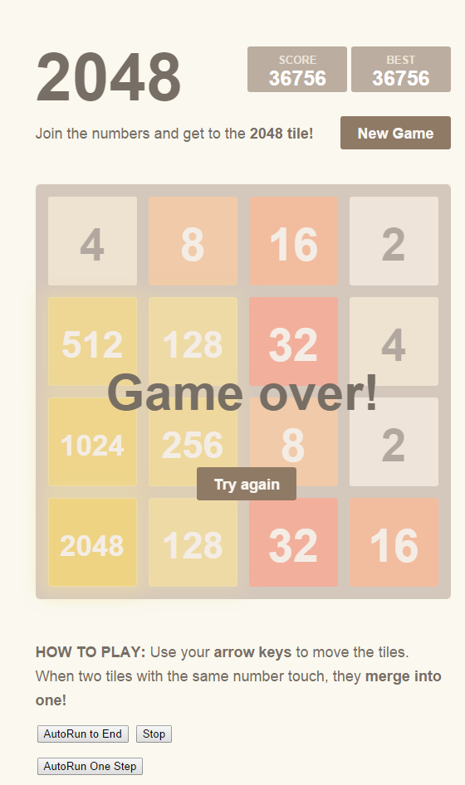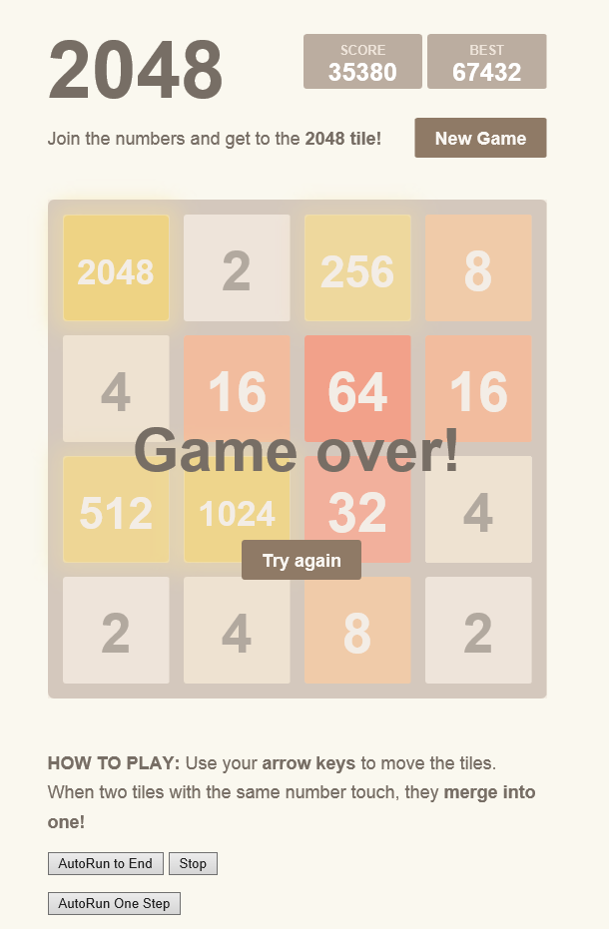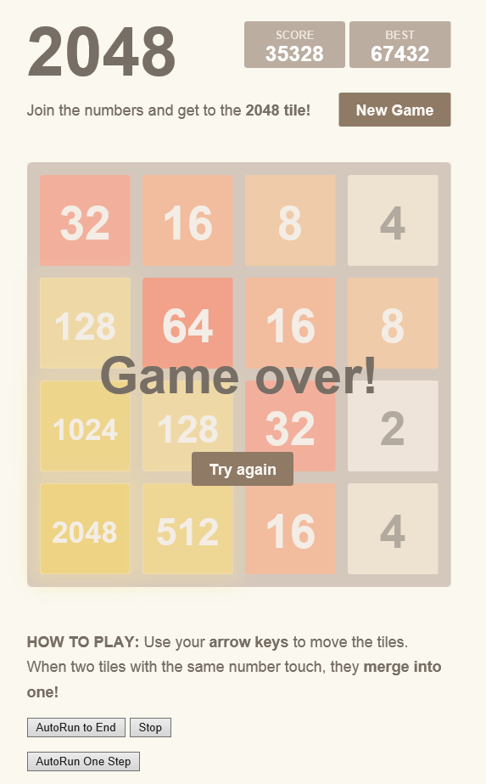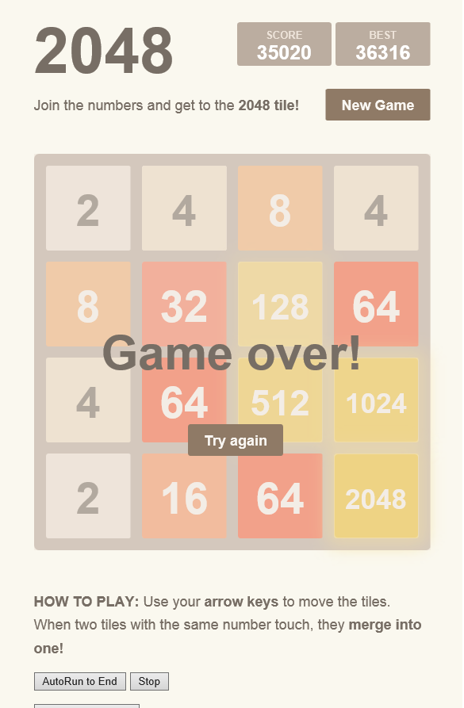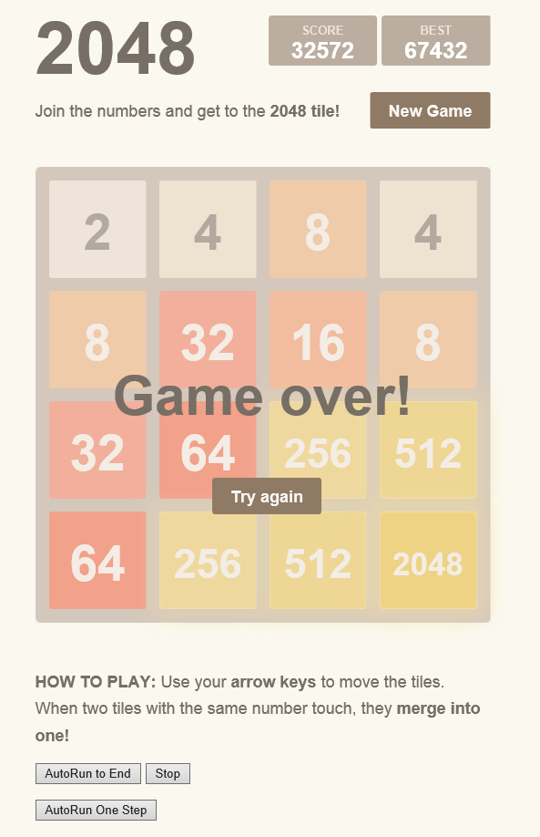

But we can also lead to this situation.

